Rapport d’intervention

NOM_DU_CLIENT

I - Comparatif avant et après optimisation 2
II - Détails des optimisations effectuées 2
1 - Les images 2
2 - … 2
III - Accessibilité du site 2
IV - Détails de réalisations additionnelles à la demande du client 2
1 - … 2
Annexe 3
Rapport complet de l’audit Lighthouse 3

I - Score Lighthouse

Score Lighthouse avant optimisation
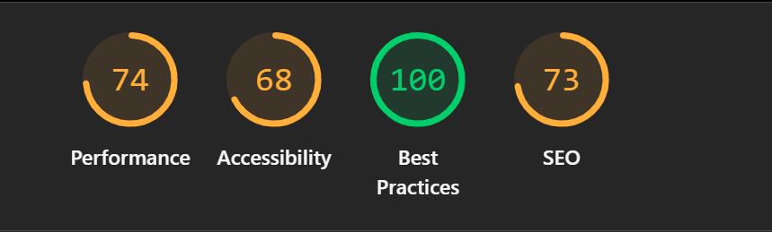

Score Lighthouse après optimisation
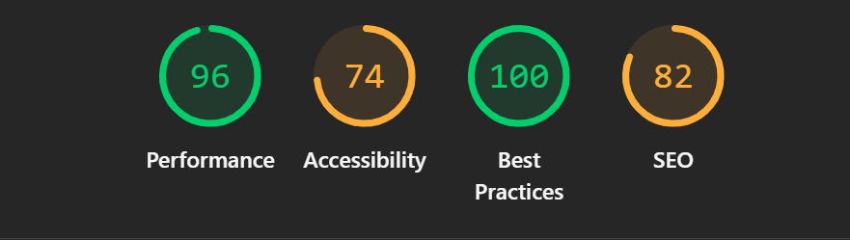

II - Détails des optimisations et interventions effectuées

1 - Les images
Le projet comporte originellement 14 images pour un poids total de 29,4MB. Nous avons effectué les modifications suivantes aux images :
- Conversion en webp
- Adapter les dimensions
- Ajout de loading = lazy
Après les modifications, le poids total des images est de 626 Ko, soit un gain de 98%.

2 - …

III - Accessibilité du site

Accessibilité avant optimisation
[Insérer une capture de la page du site avec l’extension Wave avant optimisation]

Accessibilité après optimisation
[Insérer une capture de la page du site avec l’extension Wave après optimisation]

Modifications effectuées
[Lister les modifications faites pour valider l’accessibilité]

IV - Détails de réalisations additionnelles à la demande du client

1 - …

V - Cahier de recette
Détail des fonctionnalités débuggées et de leur statut :

ID | Action | Résultat initial | Résultat attendu | Statut | Remarques et commentaires
1 |  |  |  | À faire / Résolu
2

Annexe

Rapport complet de l’audit Lighthouse

